1.测试异步自动审核方法时候，一直不成功，由于异步调用springboot项目主进程结束，从nacos脱离，无法获取异步方法中feign的服务地址或项目结束？，报错为Error creating bean with name 'retryableRibbonLoadBalancingHttpClient' defined in org.springframework.cloud.netflix.ribbon.apache.HttpClientRibbonConfiguration: Unsatisfied dependency expressed through method 'retryableRibbonLoadBalancingHttpClient' parameter 2; nested exception is org.springframework.beans.。在测试方法后sleep不让其结束解决问题

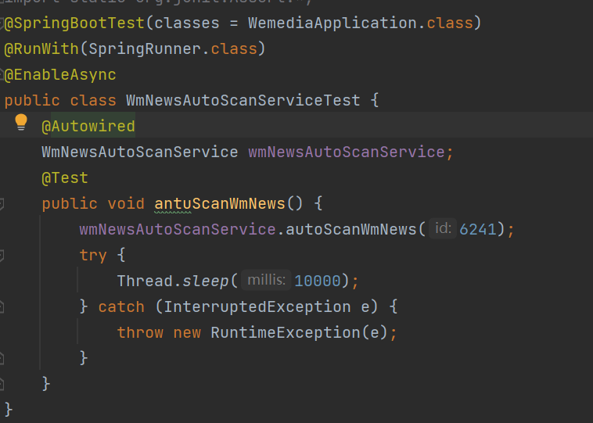

2.如何使用redis实现延迟服务

定义schedule模块，对于收到的任务先保存到mysql中，在redis的中加入处理时间<=当前时间的任务，五分钟内的加入zset中时间作为优先级。

定期从zset向list更新时间超过当前的

定期从数据库向redis做任务刷新

3.如何使用后延迟自动审核

自媒体提交新文章请求，保存文章通过feign调用schedule模块添加任务。

Feign接收请求后加入mysql 与redis

自媒体端定时刷新通过feign向schedule模块拉取任务，不为空则调用自动审核方法

4.如何保证行为数据如点赞取消关注收藏等高频事件响应速度，目前方法redis存储全部，kafka实现与数据库一致性，在redis重启后需要从数据库或备份中将数据全读出来，redis可能占用很大空间等问题